


期市博览-沪铜

广州期货研究所
2019年10月
许克元
从业资格号：F3022666
投资咨询号：Z0013612

400-020-6388 │ www.gzf2010.com.cn

经济下行压力尽显，铜价维持区间震荡
一、内容要点
宏观面，本月经济下行压力尽显，欧元区10月Markit制造业PMI初值报45.7，仍旧处于2012年以来最严重水平，其中德国10月制造业PMI已经降至41.9，经济萎缩明显；中国10月官方制造业PMI 49.30，低于前值0.5个百分点且不及预期。美国10月Markit制造业PMI初值录得51.5，上涨明显且高于预期值50.9。美联储将基准基金利率下调了25个基点，至1.5%至1.75%的区间。这是美联储主席杰罗姆-鲍威尔今年第三次降息，同时也表明放松政策的举措可能接近停顿。
产业面，10月进口铜精矿月度TC为52-60美元/吨，较上月上涨了2美元/吨；同时CSPT小组在上海敲定四季度的TC地板价为66美元/吨，较2019年Q3上升了11美元/吨左右，涨幅达到20%。TC整体来看有逐渐回暖的趋势，不过本月智利局势紧张，给铜矿供应端带来隐忧，后续仍存不确定性，大概率会抑制TC的回升。
策略：综合来看，各主要经济体制造业PMI数据低迷显示全球经济下行压力明显，对铜价形成主要利空，料中期铜价仍将弱势运行，但不排除中美贸易局势及铜矿供应端再现利好，带动铜价阶段性反弹。预计11月伦铜运行区间5700-5900美元/吨，沪铜2001合约运行区间46500-48000元/吨，建议价格回落至46500元附近逢低买入，区间操作为主。
二、10月行情回顾
本月铜价延续低位震荡，沪铜主力运行区间46500-47800元/吨。截止10月31日，沪铜指数持仓量53.5万手，较上月末基本持平。
月初，美国总统特朗普表示中美双方就部分贸易协议的框架达成一致，两国元首最快可在下月签署第一阶段协议，同时推迟关税税率上调。特朗普称美中两国已“非常接近”结束贸易战，且双方将达成的协议对美中两国和全世界都有利。中美贸易摩擦缓和，给市场注入利好，提振铜价阶段性反弹。
美国ISM制造业PMI数据不佳，录得09年6月以来最低水平；我国9月官方制造业PMI录得49.8，传统开工旺季指数提振有限，另统计局公布前三季度我国GDP增速6%，预期外下跌，经济增速持续放缓，铜价承压再次试探4.65万支撑。
同时进入10月以来，智利矿企罢工新闻频出，罢工活动延误矿山生产，影响铜矿短期供给，由此引发市场供给担忧，铜价受提振下半月最高反弹至4.76万附近。不过，欧洲央行行长经济言论偏悲观，我国10月制造业PMI再显颓势，连续第六个月低于荣枯线，经济下行阴云笼罩金融市场，铜价仍难以摆脱低位震荡区间。
LME_S铜3
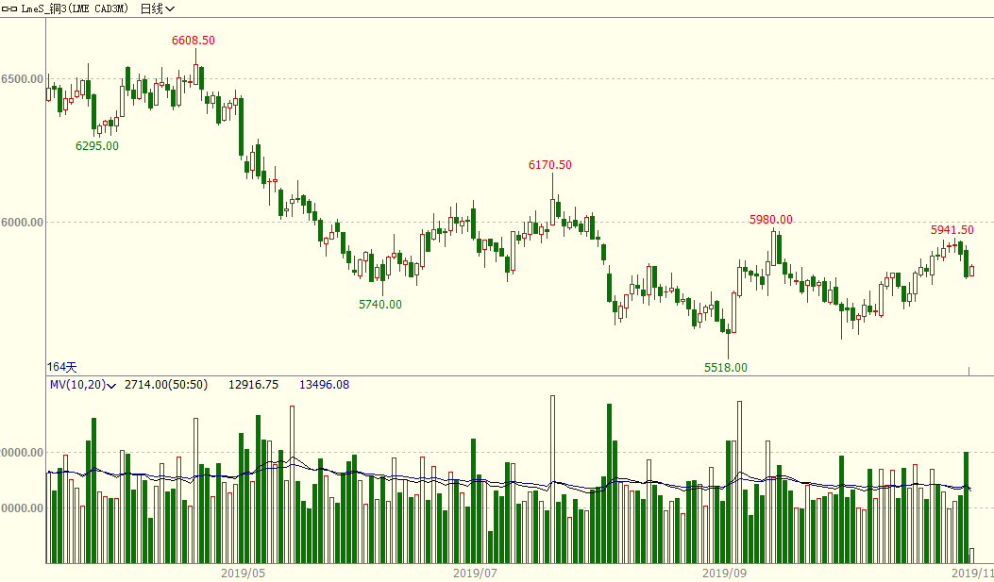
沪铜指数日K线
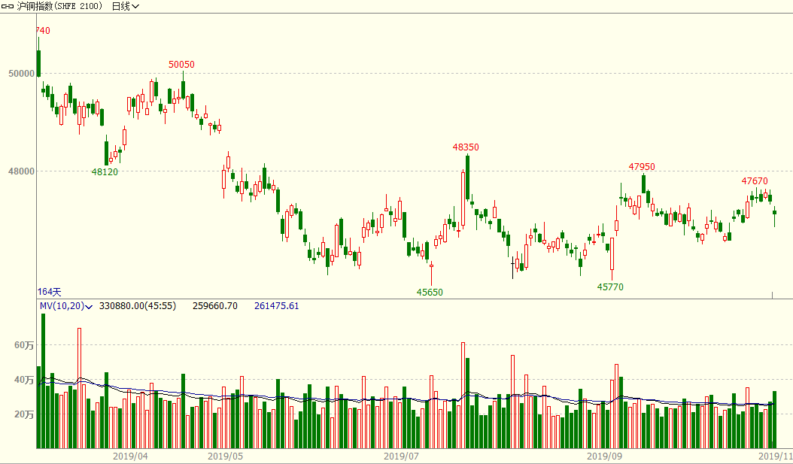

沪铜指数持仓量
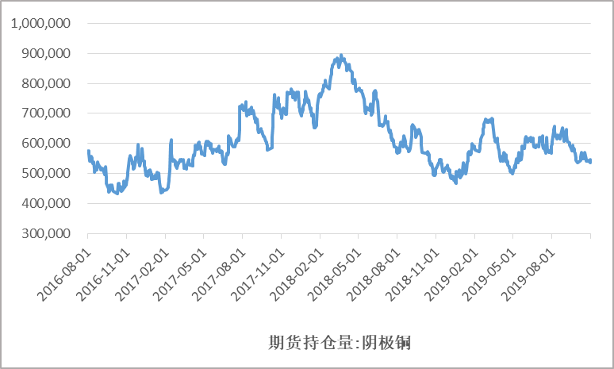
三、基本面情况
1. 10月TC现货报价企稳回升，精矿紧张局面有所缓解
铜精矿现货TC
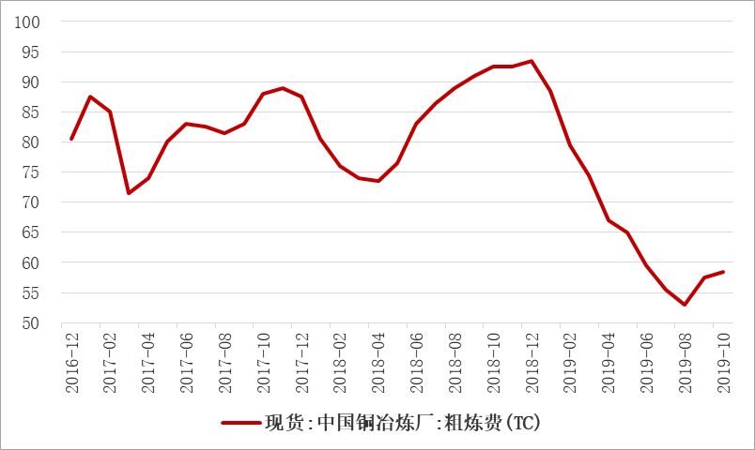
10月进口铜精矿月度TC为52-60美元/吨，较上月上涨了2美元/吨；同时CSPT小组在上海敲定四季度的TC地板价为66美元/吨，较2019年Q3上升了11美元/吨左右，TC整体来看有逐渐回暖的趋势。本月智利局势紧张也为铜精矿供应带来一丝阴影，智利国家铜业与必和必拓所有的全球最大铜矿ESCONDIDA都受到不同程度影响，虽有两大铜业巨头表示未影响生产，但月内仍未结束的示威活动对港口及道路的影响依旧存在，结合最新敲定国内四季度的精矿TC地板价涨幅达到20%，铜精矿后期是否会存在供应偏紧仍待观察。
2. 精铜产量回升，硫酸价格止跌企稳
精铜产量 | 硫酸价格
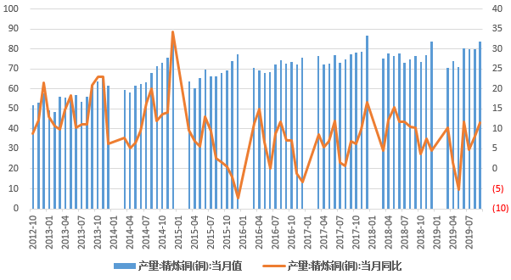 | 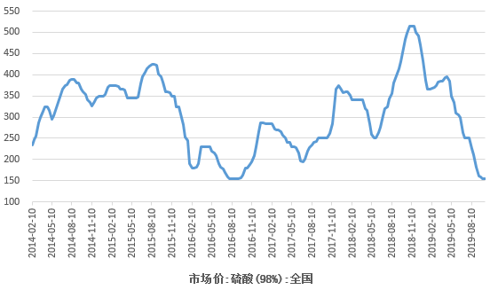
据国家统计局数据显示，2019年9月国内精炼铜产量为83.8万吨，同比增加11.6%。2019年1-9月国内精炼铜产量为698.6万吨，同比增长6.4%。因二季度国内炼厂大部分检修结束，产量同比保持增加。
10月国内硫酸价格逐步趋稳，截至2019年10月20日，硫酸（98%）市场报价155元/吨，较9月30日的155元/吨持平。
3. 10月全球整体库存持续去化
三大交易所显性库存 | 上海保税区库存
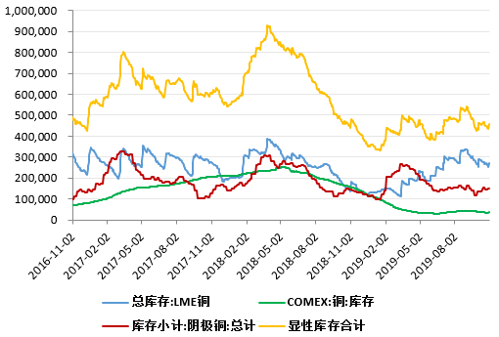 | 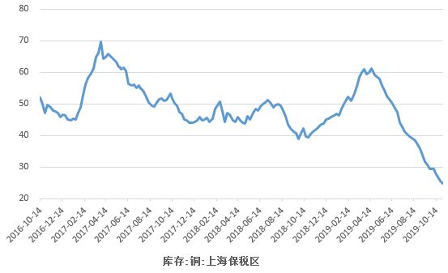
全球精铜库存变化
铜库存(吨） | 2019-10-31 | 2019-9-30 | 2018-10-31 | 环比增减 | 环比增减幅 | 同比增减 | 同比增减幅
LME | 263,400 | 264,425 | 137,625 | -1,025 | -0.4% | 125,775 | 91.4%
COMEX | 36,285 | 39,719 | 157,434 | -3,434 | -8.6% | -121,149 | -77.0%
SHFE | 149,911 | 134,509 | 147,542 | 15,402 | 11.5% | 2,369 | 1.6%
保税区 | 247,000 | 294,000 | 405,000 | -47,000 | -16.0% | -158,000 | -39.0%
库存合计 | 696,596 | 732,653 | 847,601 | -36,057 | -4.9% | -151,005 | -17.8%

4. 废铜进口情况及精废价差
废铜进口实物量季节图 | 精废价差
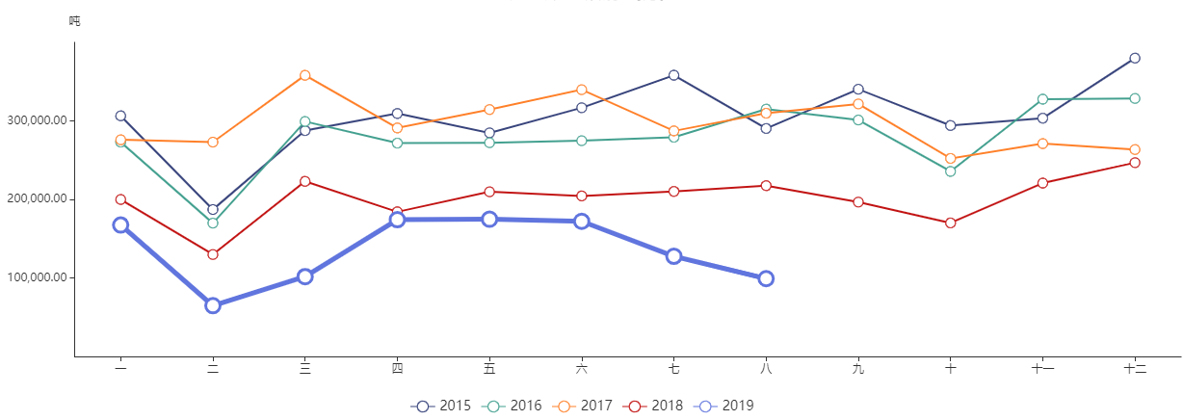 | 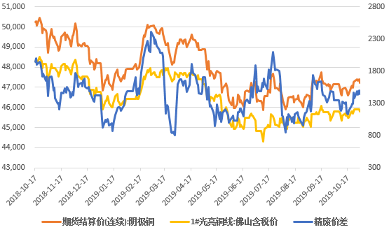
中国9月进口废铜154851吨，较8月进口的99081吨增加56%。1-9月废铜进口量为123.6万吨，较上年同期减少30.4%。
2019年10月17日，固废中心公布了2019年第13批固废进口批文，涉及废铜批文总量为57365实物吨，按照80%的品位测算，约合金属量45892吨；涉及企业71家，主要分布在浙江、广东、安徽、天津等地区，包括宁波金田、浙江巨东、宁波世茂、天津新能等主要大型废铜进口企业。此次批文是7月1日废实行限制类进口以后公布的第5批批文，也是四季度发布的第一批进口批文，批文数量仅为三季度第一批批文量的24%，批文量大幅减少。2019年前四批批文涉及废铜实物量分别为240429吨、124450吨、87680吨、31658吨。截至目前，前5批累计批文总实物量为541582吨，约合金属量433266吨。
本月精废价差位于1100-1400元，较上月有所收窄，对于废铜消费来说优势有限，市场对废铜需求整体积极性并不高。

5. 铜精矿及精炼铜进口量维持分化
铜矿进口季节图 | 精铜进口季节图
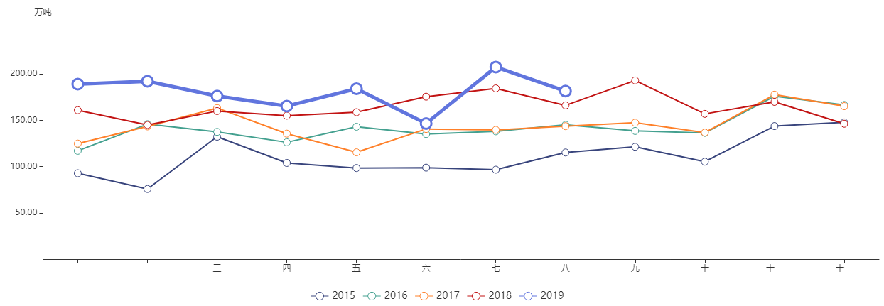 | 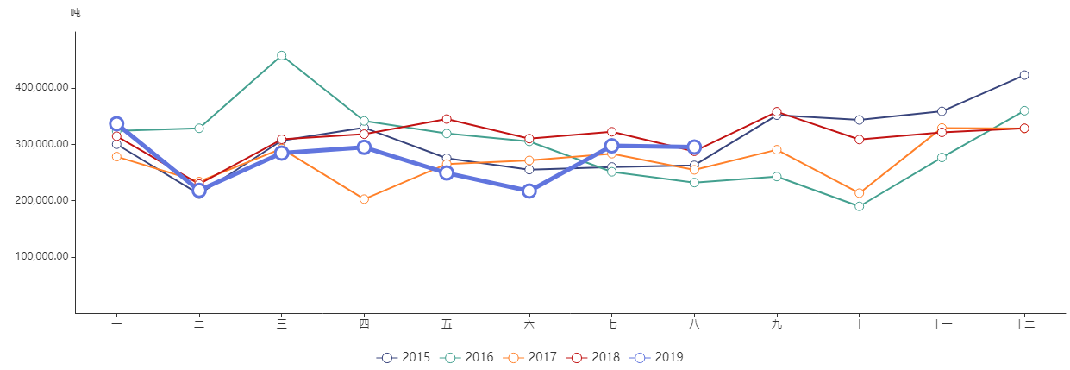

人民币汇率走势 | 铜进口盈亏
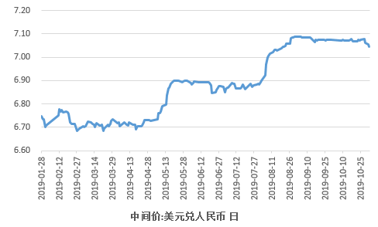 | 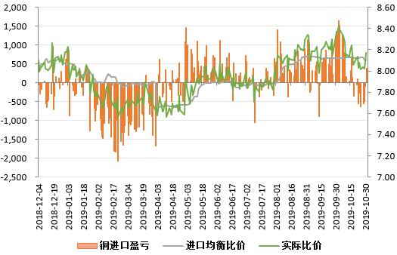

数据显示，2019年9月中国铜矿进口量为158.1万干吨，较去年同期相比下降18%；2019年1-9月铜矿累计进口量为1600万干吨，较去年同比增加6.8%。
2019年9月国内精炼铜进口量为32.05万吨，同比减少10.48%。2019年1-9月国内精炼铜进口量为251.29万吨，同比下降10.08%。国内整体消费疲软叠加冶炼产能高企，使得精铜进口量下滑明显。10月精铜进口大部分时间转为亏损状态。

四、月内重要产业消息
（1）【ICSG报告：2019年全球精炼铜市场料短缺32万吨】国际铜业研究组织(ICSG)周三公布数据显示，今年全球铜市预计供应短缺32万吨，2020年预计供应过剩28.1万吨。
（2）嘉能可目前预计将通过其非洲业务生产约101万吨铜，而此前的预测为约102.5万吨。该公司的目标是开采111万吨锌，下降7％。
（3）CSPT小组10月17日上午在上海召开了最新四季度的Floor price价格会，并敲定四季度的TC地板价为66美元/吨，较2019年Q3上升了11美元/吨左右。
（4）【SMM下调了年度产量增量：因为新扩建产能释放不及预期 以及部分炼厂的突发事件】SMM2018年中国电解铜产量873万吨，增速9.1%；2019年产量增量在20-30万吨左右。

研究所

公司研究所具有一批资深优秀的产业服务、策略实战经验的分析师，具有齐全的期货投询、金属能化农林产业研究、宏观研究、衍生品及专一品种等一体化研究职能。
研究致力于为客户提供中国资本市场前瞻性、可操作性的投资方案及各类型市场的研究报告，通过对市场进行深度挖掘，提示投资机会和市场风险，完成对资本市场现象、规律的研究探索，为辖区乃至全国的实体经营和机构运作保驾护航。
研究范围涉及目前所有商品期货以及金融衍生品；我们推崇产业链的研究；我们看重数量分析法；我们提倡研究的独立性，鼓励分析师在纷繁复杂的环境下保持清醒，保持市场观点的一致顺延。
我们将积极依托股东单位—越秀金控在宏观经济、产业领域的高端研究资源优势，以“宏观、产业和行情策略分析”为主要核心，大力推进研究市场化和标准化运作，逐步完善研究产品体系，打造具有特色品牌影响力的现代产业与金融行业的资深研究所。
核心理念：研究创造价值，深入带来远见

联系方式

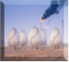
金融研究 农产品研究 金属研究 能源化工
020-22139858 020-22139813 020-22139817 020-22139824

地址：广东省广州市天河区珠江西路5号广州国际金融中心主塔写字楼第1007-1012房 邮编：510623

免责声明
本报告的信息均来源于公开资料，我公司对这些信息的准确性和完整性不作任何保证，也不保证所包含的信息和建议不会发生任何变更。我们已力求报告内容的客观、公正，但文中的观点、结论和建议仅供参考，报告中的信息或意见并不构成所述品种的操作依据，投资者据此做出的任何投资决策与本公司和作者无关。

